附件：

省经信厅办公室关于开展2022年省级制造业单项冠军企业（产品）培育遴选和复核评价的通知

鄂经信办函〔2022〕46号

各市、州、直管市、神农架林区经信局：

为引导我省制造业企业专注于细分产品市场创新、产品质量提升和品牌培育，加快培育优质制造业企业，提升湖北制造业核心竞争力，推动产业迈向中高端，根据《湖北省制造业单项冠军企业（产品）培育管理认定办法（试行）》（鄂经信产业〔2022〕69号，以下简称《办法》），现组织开展省级制造业单项冠军企业（产品）培育遴选和复核评价工作。有关事项通知如下：

一、2022年度培育遴选工作安排

（一）申请条件。企业应长期聚焦有限的目标市场，从事相关业务领域的时间应达到3年及以上，基本条件应符合《办法》第二、三、四条。

（二）申请类别。企业依据自身条件在单项冠军示范企业和单项冠军产品中择一申请（见附件1）。申请单项冠军示范企业的，相应产品的销售收入须占企业主营业务收入的60%及以上。申请单项冠军产品的，只能申请一个产品。

（三）重点产品领域。符合工业强基工程等重点方向，从事细分产品市场属于制造业关键基础材料、核心零部件、专用高端产品。属于湖北省51020产业集群和16条制造业产业链有关产品的，予以优先考虑。

（四）完善梯度培育体系。各地应建立优质企业培育库，对已入选的单项冠军和有潜力的企业进行入库培育，建立联系制度，加强精准服务。已入选湖北省专精特新“小巨人”企业的，予以优先考虑。

二、2019年度复核评价工作安排

原湖北省支柱产业细分领域隐形冠军示范企业和科技小巨人企业分别对应湖北省制造业单项冠军示范企业和单项冠军产品。2019年度第三批支柱产业细分领域隐形冠军企业对应填写复核表格（见附件2）。对符合《办法》条件的企业（产品）在公布的名单中予以保留，对不符合条件或未提交复核申请材料的企业（产品）从名单中予以撤销。

三、工作组织

（一）各地经信局负责属地企业的组织申报、复核工作，对申报（复核）资料进行审核把关并择优推荐，确保推荐质量。对企业的市场占有率，独立法人地位，有无环境、质量、安全等方面违法记录予以重点把关。企业按要求提供说明材料或证明材料，并对材料真实性和准确性负责。

（二）申报采取网上填报与纸质报送相结合的方式，截止时间为2022年7月30日。网上通过湖北省工业经济运行平台（http://223.76.245.150:18089/qyhome）统一申报。由企业在线填写并上传相关材料，经各地经信局审核后报送（具体填报和审核操作指南见附件3）。纸质材料要与网上填报一致，一式一份，连同正式上报文件，报湖北省经济和信息化厅（产业政策处）。

产业政策处联系人：张爱平

联系方式：027-87236873

线上报送系统技术咨询联系人：刘剀

联系方式：18040584470

材料寄送地址：武汉市武昌区水果湖东一路7号，湖北省经信厅产业政策处，邮编：430071。

附件：1. 湖北省制造业单项冠军申请书

2. 湖北省制造业单项冠军复核申请书

3. 在线报送系统操作指南

湖北省经济和信息化厅

2022年6月6日

附件1

湖北省制造业单项冠军

申请书

企业名称（盖章）

申 请 类 别 □示范企业 □单项冠军产品

申 请 时 间

推荐单位（盖章）

湖北省经济和信息化厅

填报说明

一、本申请书为企业申请湖北省制造业单项冠军示范企业或湖北省制造业单项冠军产品填写。

二、推荐单位为申请企业法人注册所在市、州经济和信息化主管部门。

三、申请企业应按照填写要求和实际情况，认真准确填写各个表项。如有虚假填报，取消本次申请资格，且3年内不得申请。遴选单位将为申请企业做好资料保密工作。

四、申请企业须根据《湖北省制造业单项冠军企业培育认定管理办法（试行）》确定的单项冠军示范企业（产品）条件，在申请书后附相关说明或佐证材料，企业填报主营产品的市场占有率必须附相关说明材料，电子版的材料自行扫描附上。

五、提交材料包括申请书纸质材料一份和电子文本。电子文本使用WORD或WPS文档，其中说明材料可扫描使用PDF格式 。申请企业须确保纸质材料和电子文本的一致性。申请书填报项目页面不足时，可另附页。

六、纸质材料请使用A4纸双面印刷，装订平整，采用普通纸质材料作为封面。

|  |  |  |  |  |  |  |  |  |  |  |  |  |  |  |  |
| --- | --- | --- | --- | --- | --- | --- | --- | --- | --- | --- | --- | --- | --- | --- | --- |
| 企业名称 |  | | | | | | | | | | | | | | |
| 通讯地址 |  | | | | | | | | | 邮编 | |  | | | |
| 法人代表 |  | | 电话 | | |  | | | | 手机 | |  | | | |
| 联系人 |  | | 电话 | | |  | | | | 手机 | |  | | | |
| 传真 |  | | E-mail | | |  | | | | | | | | | |
| 企业类型 | □国有 □合资 □民营 □其他 | | | | | | | | | | | | | | |
| 基本情况 | 注册时间 | | |  | | | 注册资本 | | | | | | |  | |
| 所属行业[1] | | |  | | | 上年末资产总额 | | | | | | |  | |
| 上年末职工人数 | | |  | | | 上年末资产负债率 | | | | | | |  | |
| 主营产品  情况 | 产品名称[2] | | |  | | | 产品类别[3] | | | | | | |  | |
| 从事该产品领域  时间（单位：年） | | |  | | | 该产品销售收入占全部业务收入比重 | | | | | | |  | |
| 重要指标 | | | 年 | | | | | 年 | | | | | 年 | |
| 全球市场占有率及排名 | | | %,（　） | | | | | %,（　） | | | | | %,（　） | |
| 国内市场占有率及排名 | | | %,（　） | | | | | %,（　） | | | | | %,（　） | |
| 产品销售收入（万元） | | |  | | | | |  | | | | |  | |
| 产品销售数量（单位： ） | | |  | | | | |  | | | | |  | |
| 持续研发能力 | 企业研发经费支出（万元）及占主营业务收入比重 | | | ， % | | | | | ， % | | | | | ， % | |
| 截至上年末研发人员占企业全部职工比重 | | | | | | | | 人， % | | | | | | |
| 拥有有效专利数量 | | | | | | | | 共计： 个，其中发明： 个 | | | | | | |
| 企业拥有核心自主知识产权[4]  数量及占知识产权数量比重 | | | | | | | | 个， % | | | | | | |
| 牵头制定国际标准、国家标准、  行业标准数量 | | | | | | | | 国际标准： 个；国家标准： 个  行业标准； 个 | | | | | | |
| 是否属关键领域补短板  和补齐哪类短板 | | | | | | | |  | | | | | | |
| 高新技术企业（科技型中小企业）编号 | | | | | | | |  | | | | | | |
| 产品  质量 | 是否通过质量管理体系认证 | | | | | | | □是 □否 | | | | | | | |
| 经济  效益 | 上年利润  （万元） |  | | | 上缴所得税  （万元） | | |  | | | 上年销售  利润率 | | | | % |
| 近３年效益指标 | | | | 年 | | | 年 | | | | | 年 | | |
| 主营业务收入增长率 | | | | % | | | % | | | | | % | | |
| 利润总额增长率 | | | | % | | | % | | | | | % | | |
| 国际化  程度 | 主营产品出口额与主营业务收入之比（近三年） | | | | % | | | % | | | | | % | | |
| 海外经营机构数量 | | | |  | | | 海外研发机构数量 | | | | |  | | |
| 企业详细情况介绍 | 包括但不限于以下内容:（此项可另附页）  一、企业经营管理概况：涵盖企业所从事的细分领域和在细分领域中的地位，企业经营战略，法人治理结构，管理团队等。  二、企业主营产品情况：产品主要用途、在产业链中的位置及地位，近3年产品销售情况及效益，主要客户群及销售地，企业主要竞争对手及与之对比情况，产品国际化实施情况；产品关键性能指标、能耗指标及与国际国内领先水平的对比情况，产品主要加工工艺、技术及与国际国内领先水平的对比情况。  三、企业研发创新基本情况：企业技术研发机构建设、研发经费保障及激励机制，研发创新带头人、创新团队、创新人才培养情况；知识产权积累和运用情况，主导或参与相关产品领域国际国内相关技术、工艺标准制定情况；重要技术或质量奖项情况。是否属于关键领域补短板及具体情况。  四、企业制度建设基本情况：企业品牌培育相关制度、产品质量保障相关制度，知识产权保障制度，企业生产安全保障制度，应对各类风险机制等。 | | | | | | | | | | | | | | |
| 相关材料 | 1.企业税务登记证副本复印件；  2.企业主营产品市场占有率说明材料，完税证明及经会计师事务所审计的会计  报表和审计报告复印件；  3.近3年获得的有效专利、核心自主知识产权材料及目录；  4.质量认证、质量荣誉、品牌荣誉等相关材料及目录；  5.“信用中国”查询截图；  6.企业认为须提供的其他材料。 | | | | | | | | | | | | | | |

附件2

湖北省制造业单项冠军

复核申请书

企业名称（盖章）

原 认 定 类 别 □隐形冠军示范企业 □科技小巨人企业

申 请 类 别 □示范企业 □单项冠军产品

申 请 时 间

推荐单位（盖章）

湖北省经济和信息化厅

填报说明

一、本申请书为企业复核湖北省制造业单项冠军示范企业或湖北省制造业单项冠军产品填写。

二、推荐单位为申请企业法人注册所在市、州经济和信息化主管部门。

三、申请企业应按照填写要求和实际情况，认真准确填写各个表项。如有虚假填报，取消本次申请资格，且3年内不得申请。遴选单位将为申请企业做好资料保密工作。

四、申请企业须根据《湖北省制造业单项冠军企业培育认定管理办法（试行）》确定的单项冠军示范企业（产品）条件，在申请书后附相关说明或佐证材料，企业填报主营产品的市场占有率必须附相关说明材料，电子版的材料自行扫描附上。

五、提交材料包括申请书纸质材料一份和电子文本。电子文本使用WORD或WPS文档，其中说明材料可扫描使用PDF格式 。申请企业须确保纸质材料和电子文本的一致性。申请书填报项目页面不足时，可另附页。

六、纸质材料请使用A4纸双面印刷，装订平整，采用普通纸质材料作为封面。

|  |  |  |  |  |  |  |  |  |  |  |  |  |  |  |  |
| --- | --- | --- | --- | --- | --- | --- | --- | --- | --- | --- | --- | --- | --- | --- | --- |
| 企业名称 |  | | | | | | | | | | | | | | |
| 通讯地址 |  | | | | | | | | | 邮编 | |  | | | |
| 法人代表 |  | | 电话 | | |  | | | | 手机 | |  | | | |
| 联系人 |  | | 电话 | | |  | | | | 手机 | |  | | | |
| 传真 |  | | E-mail | | |  | | | | | | | | | |
| 企业类型 | □国有 □合资 □民营 □其他 | | | | | | | | | | | | | | |
| 基本情况 | 注册时间 | | |  | | | 注册资本 | | | | | | |  | |
| 所属行业[5] | | |  | | | 上年末资产总额 | | | | | | |  | |
| 上年末职工人数 | | |  | | | 上年末资产负债率 | | | | | | |  | |
| 主营产品  情况 | 产品名称[6] | | |  | | | 产品类别[7] | | | | | | |  | |
| 从事该产品领域  时间（单位：年） | | |  | | | 该产品销售收入占全部业务收入比重 | | | | | | |  | |
| 重要指标 | | | 年 | | | | | 年 | | | | | 年 | |
| 全球市场占有率及排名 | | | %,（　） | | | | | %,（　） | | | | | %,（　） | |
| 国内市场占有率及排名 | | | %,（　） | | | | | %,（　） | | | | | %,（　） | |
| 产品销售收入（万元） | | |  | | | | |  | | | | |  | |
| 产品销售数量（单位： ） | | |  | | | | |  | | | | |  | |
| 持续研发能力 | 企业研发经费支出（万元）及占主营业务收入比重 | | | ， % | | | | | ， % | | | | | ， % | |
| 截至上年末研发人员占企业全部职工比重 | | | | | | | | 人， % | | | | | | |
| 拥有有效专利数量 | | | | | | | | 共计： 个，其中发明： 个 | | | | | | |
| 企业拥有核心自主知识产权[8]  数量及占知识产权数量比重 | | | | | | | | 个， % | | | | | | |
| 牵头制定国际标准、国家标准、  行业标准数量 | | | | | | | | 国际标准： 个；国家标准： 个  行业标准； 个 | | | | | | |
| 是否属关键领域补短板  和补齐哪类短板 | | | | | | | |  | | | | | | |
| 高新技术企业（科技型中小企业）编号 | | | | | | | |  | | | | | | |
| 产品  质量 | 是否通过质量管理体系认证 | | | | | | | □是 □否 | | | | | | | |
| 经济  效益 | 上年利润  （万元） |  | | | 上缴所得税  （万元） | | |  | | | 上年销售  利润率 | | | | % |
| 近３年效益指标 | | | | 年 | | | 年 | | | | | 年 | | |
| 主营业务收入增长率 | | | | % | | | % | | | | | % | | |
| 利润总额增长率 | | | | % | | | % | | | | | % | | |
| 国际化  程度 | 主营产品出口额与主营业务收入之比（近三年） | | | | % | | | % | | | | | % | | |
| 海外经营机构数量 | | | |  | | | 海外研发机构数量 | | | | |  | | |
| 企业详细情况介绍 | 包括但不限于以下内容:（此项可另附页）  一、企业经营管理概况：涵盖企业所从事的细分领域和在细分领域中的地位，企业经营战略，法人治理结构，管理团队等。  二、企业主营产品情况：产品主要用途、在产业链中的位置及地位，近3年产品销售情况及效益，主要客户群及销售地，企业主要竞争对手及与之对比情况，产品国际化实施情况；产品关键性能指标、能耗指标及与国际国内领先水平的对比情况，产品主要加工工艺、技术及与国际国内领先水平的对比情况。  三、企业研发创新基本情况：企业技术研发机构建设、研发经费保障及激励机制，研发创新带头人、创新团队、创新人才培养情况；知识产权积累和运用情况，主导或参与相关产品领域国际国内相关技术、工艺标准制定情况；重要技术或质量奖项情况。是否属于关键领域补短板及具体情况。  四、企业制度建设基本情况：企业品牌培育相关制度、产品质量保障相关制度，知识产权保障制度，企业生产安全保障制度，应对各类风险机制等。 | | | | | | | | | | | | | | |
| 相关材料 | 1.企业税务登记证副本复印件；  2.企业主营产品市场占有率说明材料，完税证明及经会计师事务所审计的会计  报表和审计报告复印件；  3.近3年获得的有效专利、核心自主知识产权材料及目录；  4.质量认证、质量荣誉、品牌荣誉等相关材料及目录；  5.“信用中国”查询截图；  6.企业认为须提供的其他材料。 | | | | | | | | | | | | | | |

附件3：

**申报系统用户操作手册**

**（企业申报端）**

**目 录**

第一章 系统概述 3

1.1. 系统概述 3

第二章 系统运行环境 4

2.1. 系统运行环境要求 4

第三章 用户登录 5

3.1. 登录系统 5

第四章 申报任务 6

4.1. 申报任务 6

4.2. 填写申请书表单 7

4.3. 查看申报任务 8

4.4. 补录信息 9

第五章 其他说明 11

# **第一章 系统概述**

## 系统概述

湖北省经信厅管理员在发布省级企业申报任务后，企业用户可登录经济运行系统，进行任务申报。

# **第二章 系统运行环境**

## 2.1.系统运行环境要求

1. 操作系统：该系统需要在Windows操作环境下运行。
2. 本系统以浏览器/服务器模式运行，运行本系统的客户端需安装360、谷歌浏览器即可运行，分辨率至少1440*900。
3. 系统推荐的浏览器是360和谷歌浏览器。

# **第三章 用户登录**

## 3.1.登录系统

1. 网址：https://jxt.hubei.gov.cn/cjxtqy/home
2. 登录方式

* 打开浏览器，在地址栏输入网址按回车键即可进入登录页面。
* 登录页面如下图所示，选择法人登录，输入用户名和密码，账号密码即为湖北省统一身份认证平台的账号，如没有账号，可点击【新用户注册】。点击“登录”即可进入系统。

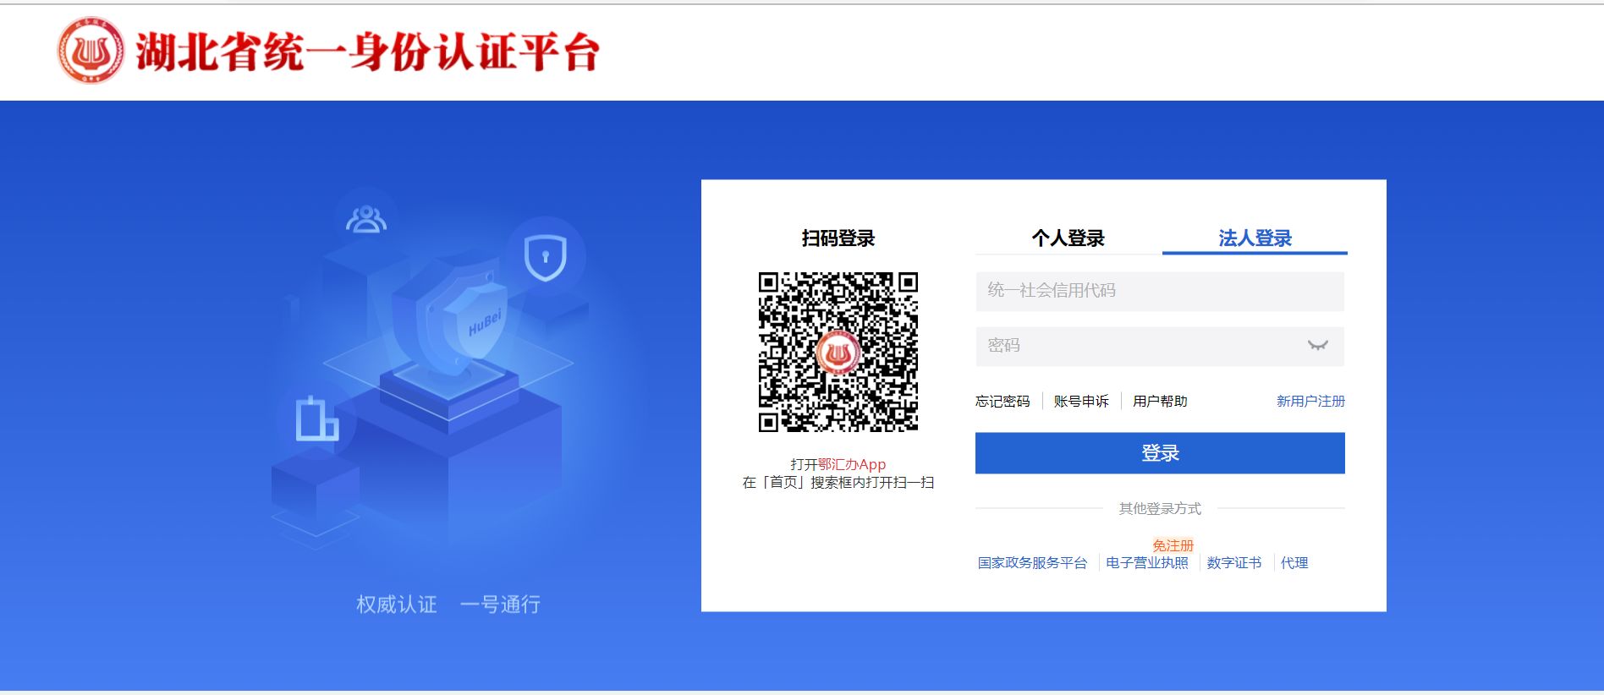

# **第四章 申报任务**

## 4.1.申报任务

企业用户登录系统以后，即进入湖北省经济运行系统首页。点击项目申报，跳转到省级申报平台。

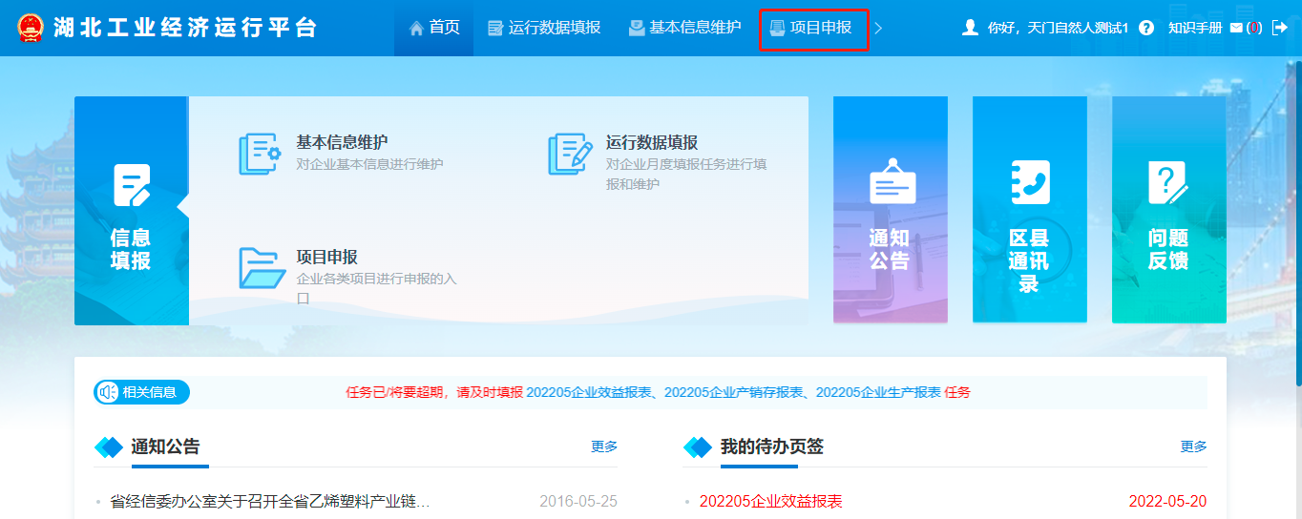

跳转到申报系统页面后，可以看到省级申报平台发布的所有申报任务。点击任务列表后的【立即申报】，进入任务申报流程。

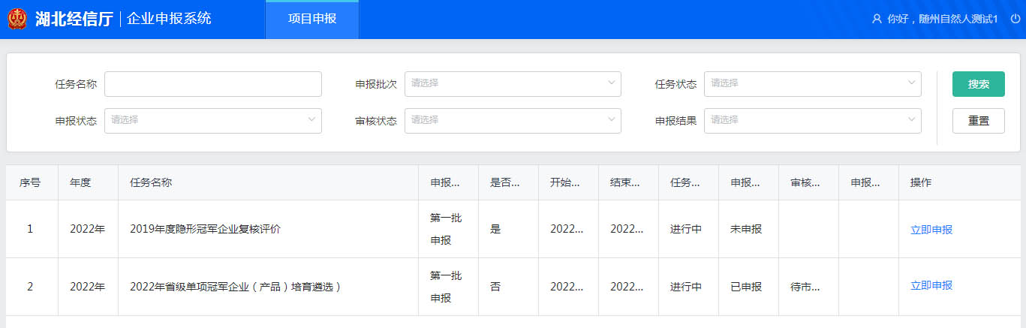

任务申报涉及两步，第一步阅读填报说明，第二步填写企业申请书、上传佐证材料，提交数据即可完成申报。

## 4.2.填写申请书表单

为了页面展示方便，第二部分默认收起，可点击标题栏展开进行信息填写。

由于数据项较多，防止有数据漏填，系统设置对所有字段进行必填校验。如果确实没有的信息，请填写“0”或者“无”。漏填的值会导致提交失败。

为了管理员审核时有更好的预览效果，佐证材料仅支持上传pdf格式文件，最多支持上传10个文件，单个文件不可超过100M。请预处理好佐证材料再上传。



点击顶部右上角的【保存】按钮，可以将已填写信息暂时保存，不提交审核。关闭系统再登录后还可继续编辑修改。

点击【保存并提交】按钮，所填写信息将提交至经信局管理员处审核，不可再修改。请确认所填信息完整真实有效后再提交。

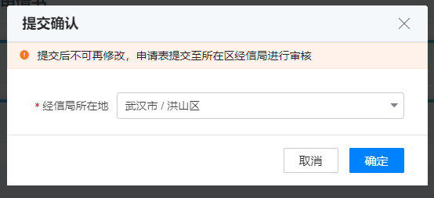

表单提交成功后，跳转至“申请成功”页面，此次申报任务完成。可在“项目申报”-“任务列表”中查看审核信息。详细见4.3章节。

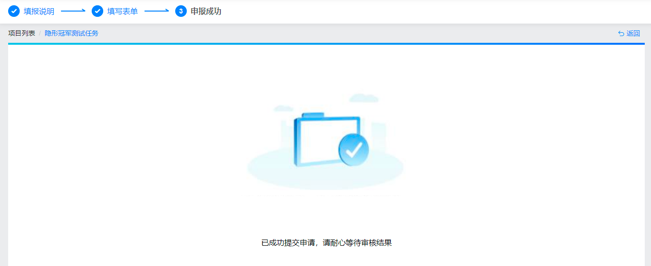

## 4.3.查看申报任务

在项目申报页面，可以查看省级经信厅发布的所有申报任务。

任务列表顶部提供查询栏，可以填写、选择任务名称、申报批次、任务状态、申报状态、审核状态、审核结果等查询条件，点击【查询】按钮进行查询。

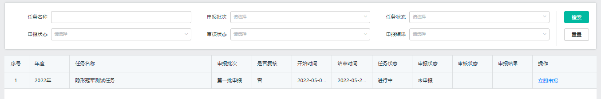

可在任务列表中查看任务的审核状态、入库结果等信息。



点击【详情】按钮，可查看已申报任务的审核详情。

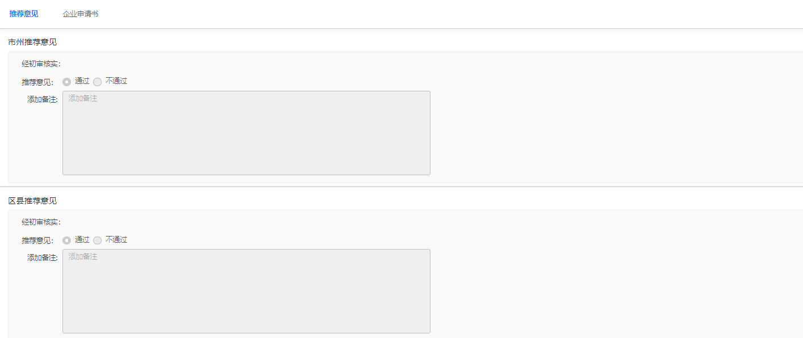

## 4.4.补录信息

当市（州）管理员或省级管理员审核不通过时，开放补录信息入口。

企业可以点击“项目申报”列表中的【补录】按钮，进行填报数据补录更新。

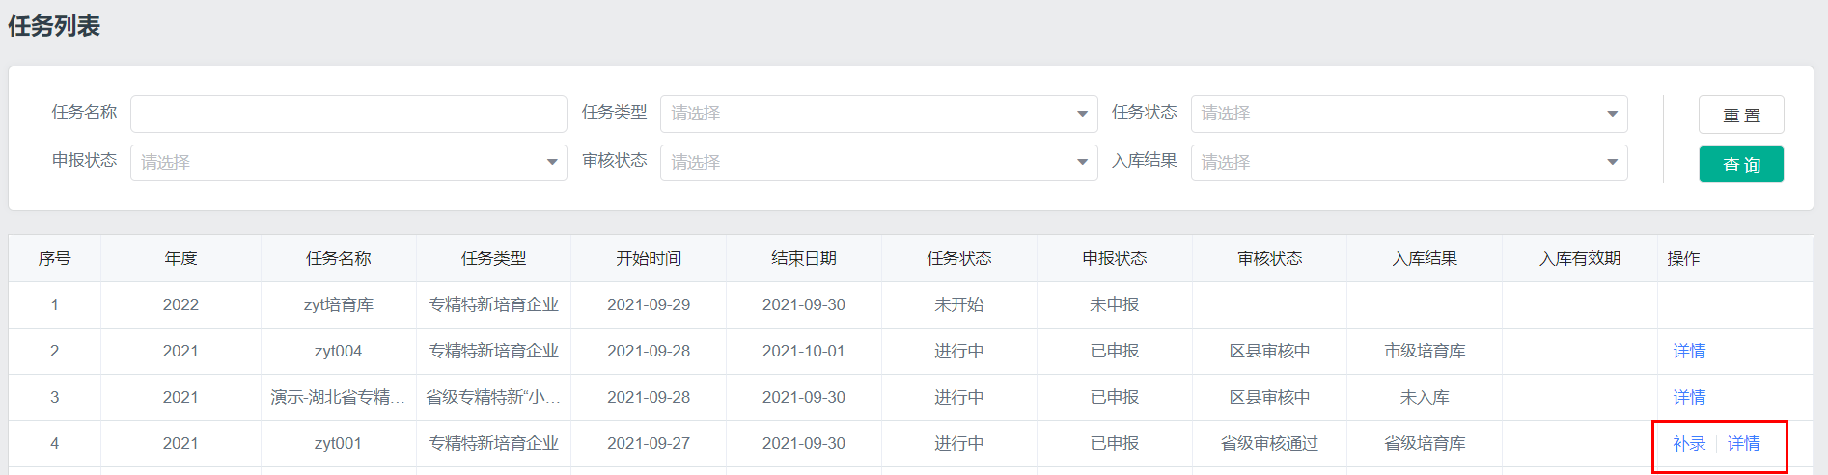

注意：补录信息提交后，将重新发起审核，各级管理员开始重新逐级审核。请不要频繁进行补录信息的操作。

补录信息流程与新申报任务相同，即阅读填报说明，填写入库表单，具体请参考4.2章节填写申请书表单。

1. 按照《国民经济行业分类》的大类行业填写所属行业。
2. 须填写产品准确名称。
3. 对照《统计用产品分类目录》，填写产品对应的第四级或第五级产品类别名称，并填写对应的8位或10

   位数字代码。无法按该目录分类的，可按行业惯例分类。如企业认为是新产品则需标注新产品。
4. 4核心自主知识产权界定请参照工信部产业〔2016〕105号文规定，且应对产品在技术上发挥核心支持作用。
5. 按照《国民经济行业分类》的大类行业填写所属行业。
6. 须填写产品准确名称。
7. 对照《统计用产品分类目录》，填写产品对应的第四级或第五级产品类别名称，并填写对应的8位或10

   位数字代码。无法按该目录分类的，可按行业惯例分类。如企业认为是新产品则需标注新产品。
8. 8核心自主知识产权界定请参照工信部产业〔2016〕105号文规定，且应对产品在技术上发挥核心支持作用。